Получил соцуслугу на территории Смоленской области?  ОЦЕНИ ЕЕ КАЧЕСТВО  ЭТО ПРОСТО!    Зайди на сайт ДЕПАРТАМЕНТА СМОЛЕНСКОЙ ОБЛАСТИ  ПО СОЦИАЛЬНОМУ РАЗВИТИЮ http://www.socrazvitie67.ru  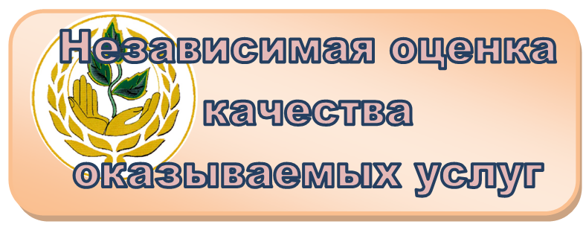  Войди в рубрику НЕЗАВИСИМАЯ ОЦЕНКА  КАЧЕСТВА ОКАЗЫВАЕМЫХ УСЛУГ  Заполни электронные анкеты и вырази мнение об услугах  ссылка: Анкета по анализу удовлетворенности качеством оказания социальных услуг (анонимная)  ссылка: Анкета получателя социальных услуг (именная)  ссылка: http://www.bus.gov.ru/ (Официальный сайт для размещения информации о государственных (муниципальных) учреждениях)  ссылка: http://www.rosmintrud.ru/nsok/ (сайт Минтруда России)          Позвони по телефону «Горячей линии» по вопросам оценки качества услуг  тел.:8(4812)28-29-92, тел.:8(4812)29-28-79 c 9:00 до 18:00 (пн.– пт., за исключением выходных и праздничных дней)  Оставь предложение по улучшению деятельности социозащитных учреждений  ссылка: Виртуальная приемная (Департамента Смоленской области по социальному развитию)  ВАШЕ МНЕНИЕ ОЧЕНЬ ВАЖНО ДЛЯ НАС!  ВАШЕ МНЕНИЕ ОЧЕНЬ ВАЖНО ДЛЯ НАС! | ВАШЕ МНЕНИЕ ОЧЕНЬ ВАЖНО ДЛЯ НАС!

